Modul 4:

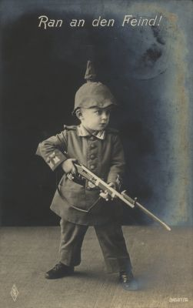

Bildnachweis:
Kleiner Junge in Soldatenuniform, 1917 (PFB Verlag).

Gegenstand / Thema:
- Die Postkartenüberschrift „Ran an den Feind“ bietet in Verbindung mit dem Foto den Ausgangspunkt für die Überlegung nach der Bedeutung von Kindern und Jugendlichen für die Kriegswirtschaft.
- Des Weiteren kann das Motiv Anlass für die Frage nach der Beeinflussung von Kindern und Jugendlichen innerhalb der Kriegspropaganda sein.

Mögliche Arbeitsfragen / Arbeitsschwerpunkte:
- Inwieweit waren Kinder und Jugendliche in die Kriegswirtschaft involviert?
- Welches Ziel verfolgte man, Kleinkinder als Soldaten darzustellen?
Mögliches Lernziel:
- Die Schülerinnen und Schüler sollen den Militarismus im Deutschen Kaiserreich nachvollziehen können: Die Darstellung von Kindern in Soldatenuniformen und vor allem Matrosenanzügen war alltäglich.
- Sie sollen sich einen ersten Eindruck des „entgrenzten Krieges“ verschaffen, der die Einbeziehung von Frauen und Kindern in die Kriegswirtschaft zur Folge hatte.
Einsatzmöglichkeiten im Unterricht:
- Die Postkarte kann als Beispiel für die Auswirkungen des Ersten Weltkriegs auf die Zivilbevölkerung genutzt werden.
- Außerdem kann sie beispielsweise im Zusammenhang mit der Kriegswirtschaft eingesetzt werden.

